MLIR/NPU Compiler Lecture 17
Fusion, Layout Propagation, and Transformer MLP Analysis
Topic: Transformer MLP fusion candidate analysis | Output: fusion/layout/cost contract

1. 강의 목표
• Fusion을 단순 pattern rewrite가 아니라 legality, layout, cost model, runtime ABI를 포함한 compiler contract로 이해한다.
• Transformer MLP에서 MatMul + Bias + GELU, MatMul + Bias, SwiGLU elementwise fusion 후보를 분석한다.
• Layout propagation을 통해 unnecessary transpose/repack/copy를 줄이고, materialization boundary를 명시한다.
• NPU SRAM/ACCUM live range, DMA traffic, tensorization tile shape 관점에서 fusion profitability를 평가한다.
• FileCheck와 negative diagnostics로 fusion/layout propagation pass를 검증하는 방법을 설계한다.

2. 17강의 위치
이 강의는 14강 Vector/Tensorization, 15강 Transform Dialect, 16강 Quantization 다음에 위치합니다. 지금까지는 연산을 NPU-friendly 형태로 표현하고 scheduling하는 방법을 배웠고, 17강에서는 여러 op를 하나의 실행 단위로 묶을지, 어떤 layout을 유지할지 결정합니다.
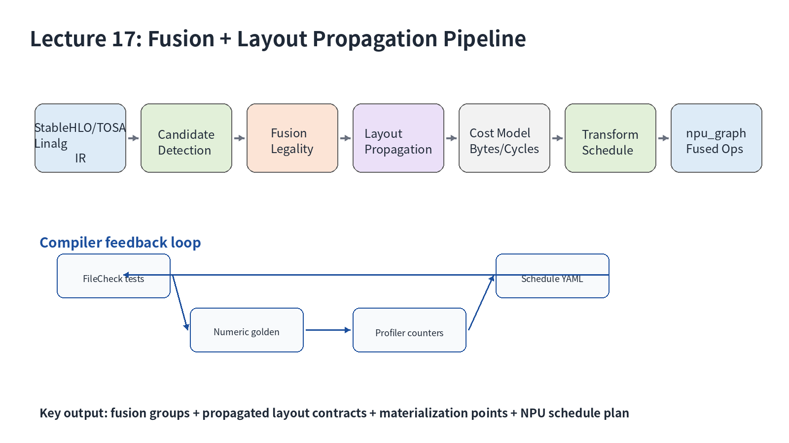

3. Fusion의 정의: op fusion, kernel fusion, command fusion
• Op fusion: IR level에서 producer/consumer를 하나의 semantic op 또는 fused region으로 표현한다.
• Kernel fusion: 여러 op를 하나의 NPU kernel로 lower해 intermediate DRAM write를 제거한다.
• Command fusion: command buffer 상에서 DMA/compute/barrier sequence를 하나의 scheduling unit으로 묶는다.
• MLIR pass에서 가장 중요한 것은 어느 abstraction level에서 fusion decision을 내리는지 명확히 하는 것이다.

4. NPU에서 Fusion이 중요한 이유
관점 | Fusion 이득 | 위험 | Compiler가 확인할 것
DRAM traffic | intermediate write/read 제거 | layout repack이 더 비쌀 수 있음 | bytes saved > bytes materialized
SRAM reuse | tile-local epilogue 실행 | live range 증가 | SRAM/ACCUM footprint
Tensorization | native matmul tile 유지 | fused epilogue가 tile shape를 깨뜨림 | M/N/K legality
Quantization | requant/clamp fused 가능 | rounding/saturation 차이 | numeric contract
Runtime ABI | fewer commands | debug/profiling 복잡도 증가 | command descriptor schema

5. Transformer MLP Case Study
기본 MLP는 일반적으로 X -> GEMM1 -> Bias -> GELU -> GEMM2 -> Bias 구조입니다. LLM 계열에서는 SwiGLU처럼 gate/up 두 projection 뒤 SiLU와 multiply를 수행하는 변형도 흔합니다. NPU compiler는 각 후보를 fusion group으로 묶되, SRAM footprint와 layout materialization 비용을 동시에 계산해야 합니다.
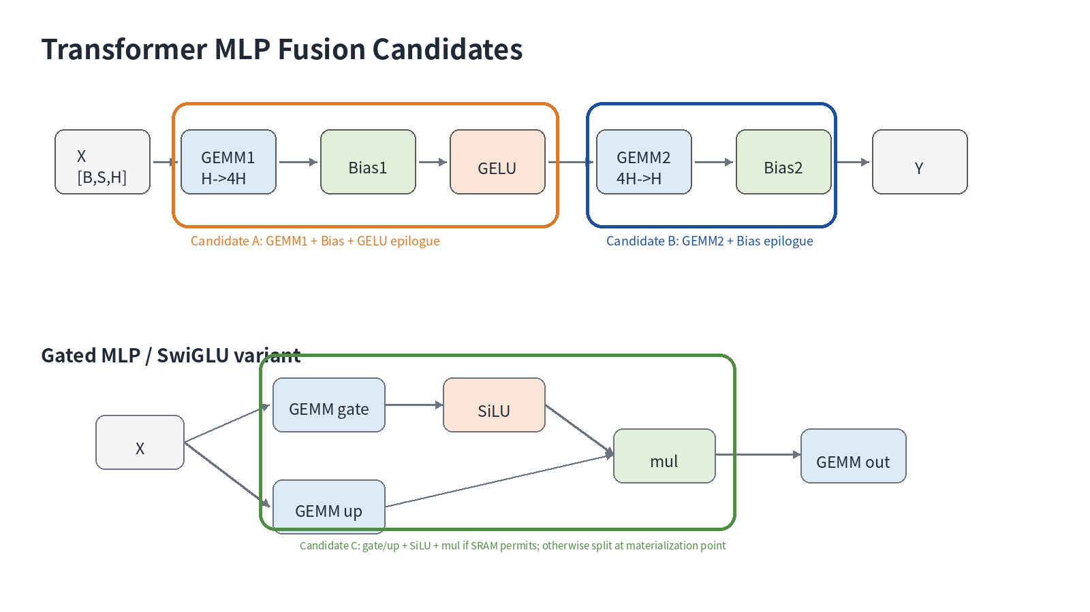

6. Fusion Candidate Legality Matrix
후보 | 필수 조건 | Layout 조건 | Quant 조건 | Fallback
MatMul+Bias | bias broadcast axis == N | output layout supports epilogue | bias scale = lhs*rhs | separate bias op
MatMul+Bias+GELU | activation approximation accepted | blocked output ok | activation before/after requant defined | split after bias
SwiGLU | gate/up tile streamable | same tile layout on both branches | scale axis aligned | materialize one branch
Layout propagation | consumer accepts propagated layout | view/elementwise passthrough | quant axis preserved | layout_materialize
Weight prepack | static or cacheable weights | KxN packed layout | per-channel scale follows N | runtime prepack

7. Layout Propagation 핵심
• Logical shape와 physical layout을 분리해서 생각한다. Compiler IR type은 tensor shape를 유지하되 layout attribute/encoding으로 physical view를 표현한다.
• Elementwise op는 대부분 layout-preserving입니다. 따라서 producer의 blocked layout을 consumer까지 밀어 넣는 것이 유리합니다.
• Reduction, transpose, gather/scatter, CPU fallback, function ABI boundary는 materialization point가 될 가능성이 높습니다.
• Per-channel quantization의 channel axis가 layout transformation 이후에도 정확히 대응되는지 검증해야 합니다.
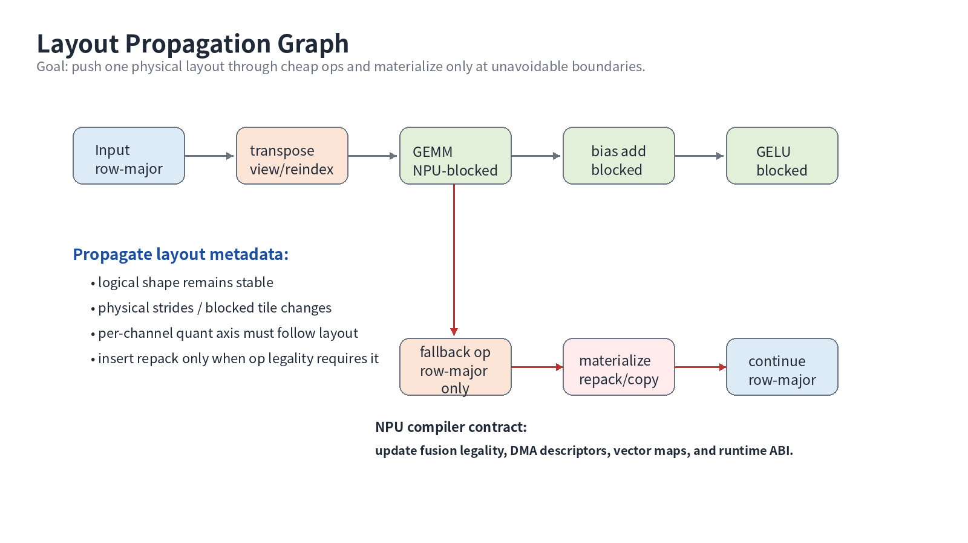

8. Cost Model: fusion이 이득인지 계산하기
• Compute cycles: MAC count / effective TOPS. Fused epilogue가 tensor core pipeline에 끼워지는지 확인합니다.
• DMA cycles: DRAM bytes / bandwidth. Intermediate write/read가 줄어드는 만큼 이득입니다.
• Materialization cost: layout repack/copy가 발생하면 fusion 이득을 상쇄할 수 있습니다.
• SRAM footprint: inputs, weights, output tile, accumulator, epilogue temporaries, double buffer를 모두 포함합니다.
• Parallelism: fusion으로 live range가 길어져 다른 core/tile scheduling을 막으면 오히려 느려질 수 있습니다.
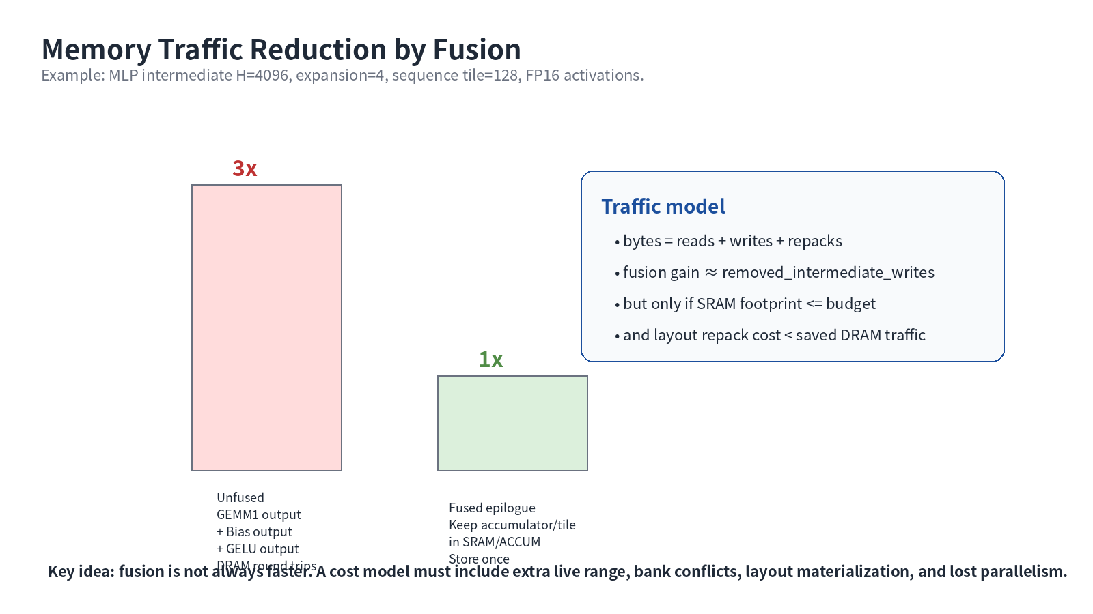

9. Pass 설계
• npu-detect-fusion-candidates: use-def chain과 linalg structured op를 기반으로 후보 group을 태깅합니다.
• npu-propagate-layout: preferred layout을 producer/consumer 방향으로 전파하고 materialization point를 명시합니다.
• npu-evaluate-fusion-cost: SRAM, bandwidth, tile utilization, repack cost를 계산합니다.
• npu-emit-fused-graph-ops: npu_graph.matmul_epilogue 또는 npu_graph.mlp_fused 같은 target contract op를 생성합니다.
• npu-verify-fusion-contract: shape/layout/dtype/quant/ABI metadata가 모두 존재하는지 검증합니다.
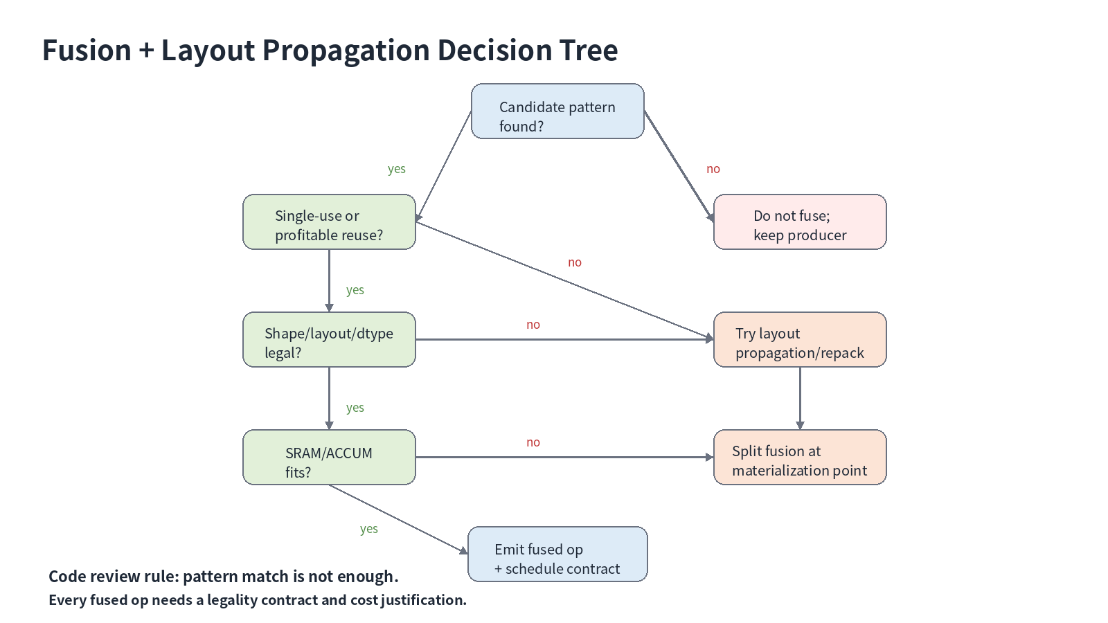

10. Example IR: before/after
아래는 fused op가 표현해야 하는 핵심 attribute입니다. 실제 upstream MLIR op가 아니라 NPU graph dialect 설계 예시입니다.
%h = "npu_graph.matmul_epilogue"(%x, %w1_packed, %b1) {
epilogue = "bias_gelu_tanh",
lhs_layout = "MxK_row",
rhs_layout = "KxN_blocked_32x16",
out_layout = "MxN_blocked_16x16",
accumulator = "fp32",
fusion_id = "mlp.gemm1.bias.gelu"
} : (...) -> tensor<128x16384xf16, #npu.layout<"MxN_blocked_16x16">>

11. FileCheck 검증 전략
• Positive test: fused op가 생성되고 epilogue/layout attribute가 존재하는지 확인합니다.
• Negative test: unsupported shape, multiple consumers, quant axis mismatch에서 fusion이 발생하지 않거나 diagnostic이 나오는지 확인합니다.
• CHECK-NOT으로 unfused bias/activation op가 제거되었는지 확인하되, canonicalization에 의해 이름이 바뀔 수 있는 부분은 느슨하게 검사합니다.
• materialization op count를 검사해 layout propagation이 copy 폭발을 만들지 않는지 regression test를 만듭니다.

12. 실습
실습 | 내용 | 산출물
A | Transformer MLP before IR에서 fusion 후보 표시 | candidate matrix
B | blocked layout을 elementwise chain에 propagation | layout propagation graph
C | SRAM footprint와 traffic saving 계산 | cost model table
D | fused npu_graph op와 materialization point 작성 | after pseudo MLIR
E | positive/negative FileCheck 작성 | regression test skeleton

13. Common Mistakes
• Pattern만 맞으면 fusion하는 실수: shape/dtype/layout/quant legality를 반드시 분리해서 확인해야 합니다.
• Layout propagation 후 quant axis를 업데이트하지 않는 실수: per-channel scale이 잘못 적용될 수 있습니다.
• SRAM footprint 계산에서 accumulator와 double buffer를 빠뜨리는 실수: 실제 hardware에서 tile spill이 발생합니다.
• Function boundary ABI를 무시하는 실수: runtime descriptor와 consumer layout이 불일치합니다.
• FileCheck에서 fused op 존재만 확인하는 실수: unfused op 부재와 materialization count까지 확인해야 합니다.

14. References
• MLIR Linalg Dialect: https://mlir.llvm.org/docs/Dialects/Linalg/
• MLIR Transform Dialect: https://mlir.llvm.org/docs/Dialects/Transform/
• MLIR Data Layout Modeling: https://mlir.llvm.org/docs/DataLayout/
• MLIR MemRef Dialect: https://mlir.llvm.org/docs/Dialects/MemRef/
• MLIR Transform Tutorial Chapter 0: https://mlir.llvm.org/docs/Tutorials/transform/Ch0/

